………………..ORTA OKULU
6.SINIFLAR 2.DÖNEM 2. YAZILI YOKLAMA

Branş:
Yıl:
Dönem/Yazılı:
Aldığı Not:

A
6
Adı:
Soyadı:
Sınıf/Şube:
Numara:
2
2
2019 - 2020
Fen Bilimleri

D

5P.
EŞLEŞTİRME

A

10 P.
DOĞRU - YANLIŞ SORULARI

Aşağıda verilen ifadelerden doğru olanların başına (D), yanlış olanların başına (Y) yazınız.

1. ( ) Hormonlar iç salgı bezlerinden salgılanır.
2. ( )Hipofiz bezi boyunda bulunur
3.( ) Ergenlik dönemindeki birey vücudundaki değişikliklerden utanmamalıdır.
4.( ) Işık olmadan da görme olayı gerçekleşir.
5.( ) Kulağın vücudun dengesinde de rolü vardır.
6.( )Burundaki koku almaçları sarı lekede bulunur.
7.( )Yeterli dozda ve doğru zamanda ilaç kullanılmalıdır.
8.( )İlkyardım bilinmiyorsa hastaya dokunulmamalıdır.
9( ).Kuru hava yalıtkandır.
10.( ) Direnci büyük olan maddeler elektriği iyi iletmez.

B

10 P.
BOŞLUK DOLDURMA SORULARI

Merkezi-beyincik-kan-adrenalin-damar-ters-dış-iki-iyot-iletken

Yukarıdaki kavramlardan uygun olanlarını aşağıda verilen boşluklara yazınız.
- Sinir sistemi ………………………..ve çevresel sinir sistemi olmak üzere iki bölüme ayrılır.
- Solnum, sindirim ve boşaltım gibi olayları ………………..…… kontrol eder.
- Hormonlar, doku ve organlara ………….. yolu ile taşınır.
- Ani korku,öfke ve sevinç anında ………………. Hormonu salgılanır.
- Göz merceği ………………..…..tabakada bulunur.
- Görüntü sarı benekte ………………..………şekilde oluşur.
- İşitme sinirleri ………………….kulakta bulunur.
- Deri …………..kısımdan oluşur.
- Vücuda yeterli …………………….almayan kişilerde guatr hastalığı oluşur.
- Gümüş, altın, çinko,demir metalleri ……………………..maddelerdir.

C

5 P.
BOŞLUK DOLDURMA

1-İnsülün hormonun az salgılanması ile hangi hastalık oluşur?
……………………
2-Adrenalin hormonu hangi bezden salgılanır?...............................
3-Tiroit bezi hangi hormonu salgılar?..................................
4-Büyüme hormonunun az salgılanması ile hangi hastalık oluşur?
………………………………….
5-Tüm iç salgı bezlerini denetleyip düzenleyen bez hangisidir?

MADDE | İLETKEN | YALITKAN
Metal kaşık
Plastik tarak
Islak tahta
Gümüş tel
Cam çubuk

E-Aşağıdaki açıklamalrı kavramlar ile eşleştirin.8P
1-Ampulde ışık oluşturan teldir. ………Tungsten
2-Elektrik enerjisini ileten maddedir. ……… R
3-Ampuldeki cam balon içindeki gazdır. ……… İletken
4-Değişken dirençtir. ……… Direnç
5- Elekrik enerjisini iletmeyen maddedir. ……… Argon
6-Ampulde sarmal telin yapıldığı metaldir. ………. Yalıtkan
7-Direnci gösteren harftir. ……… Reosta
8-Maddelerin elektrik enerjisini iletimine ……… Filaman
Karşı gösterdiği zorluktur.

F- Aşağıda verilen fiziksel değişimlerden ergenlik döneminde kızlarda görülenlere (K), erkeklerde görülenlere (E), ortak olanlara
(O) yazın.(8P)
-Sivilce oluşumu :
-Bıyık ve sakal oluşumu:
-Ter salgısının artması :
-Boy ve kütle artışı:
-Adet döneminin başlaması:
-Sperm Üretiminin başlaması:
-Göğüslerin belirginleşmesi:
-Ses kalınlaşması:

G-Aşağıda verilen hastalıkların hangi sistemlere ait olduklarını yazın.(6P)

Zatürre:
Romatizma:
Nefrit:
Devlik:
Ülser:
Sarılık:

H-Aşağıdaki soruları kısaca cevaplayın.(3P)

İlkyardım ne zamana kadar devam eder?

İlkyardım ne ile yapılır?

Hangi ilaç kullanılır?

I-Duyma olayı ile ilgili boşlukları doldurun.(6P)
Kulak kepçesi…………………….……. Kulak yolu

Çekiç,örs,üzengi …………………… Salyangoz

Duyma almaçları …………………… Beyin

İ- Gözün kısımlarını dıştan içe sıralayın.(6P)

J- Direnç nelere bağlıdır?(6P)

K- Aşağıdaki dil görselinde oklarla gösterilen yerlerde hangi tadı algılayan tat tomurcuklarının yoğun olarak bulunduğunu yazın.(4p)

L-Alkol ve sigra ile ilgili verilen ifadelerin doğru(D) veya yanlış
(Y) olduğunu belirtin.(5p)
a- Alkol aile için şiddete neden olan durumlardan biridir.( )
b-Kızılay ülkemizde sigara ve alkol bağımlılığıyla mücadele eden kurumdur.( )
c-Sigarada bağımlılık yapan madde nikotindir. ( )
d-Alkol sinir hücrelerine zarar verir. ( )
e-Sigara kullanımı en başta solunum sistemini etkiler. ( )

F

18 P.
ÇOKTAN SEÇMELİ SORULAR

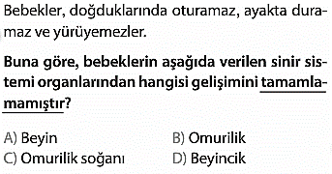

2. Aşağıdakilerden hangisi katı yakıt değildir?
A) Linyit B) Odun kömürü
C) Benzin D) Taş kömürü

3-Şekilde aynı maddeden yapılmış tellerle kurulmuş devrede ampullerin parlaklıklarını karşılaştırınız?
S:kalınlık l: uzunluk
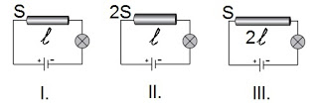

A) I > II > III B) II > III >I
C) I > III > II D) II > I > III
4-Direnç aşağıdaki araçlardan hangisi ile ölçülür?
A) Ohmmetre B) Ampermetre
C) Metre D) Voltmetre
5-Aynı metalden yapılmış aşağıdaki iletken tellerden direnci en küçük olan hangisidir? (L: uzunluk; S: kesit alanı)
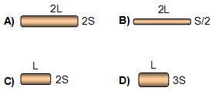

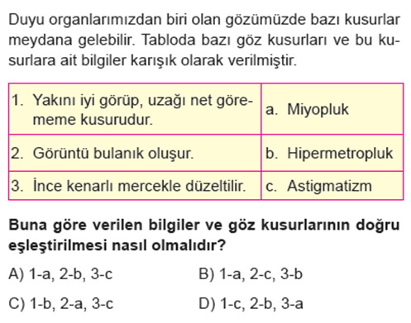

FEN BİLİMLERİ ÖĞRETMENİ
……………………

Daha fazla yazılı sorusu ve evraka https://www.facebook.com/groups/fenkurdu
öğretmen grubumuzdan ulaşabilirsiniz.

